|  |  |  |
| --- | --- | --- |
| Desarrollo de Interfaces | | CASO PRACTICO 1 UD4 |
|  | | |
|  | | |
|  |  | |
| alumno cesur 25/26  Alejandro Muñoz de la Sierra | PROFESOR  Manuel Gómez Lora | |

introduccion

Presento el desarrollo del Caso Práctico de la Unidad 4 en esta memoria. El trabajo se centra en la usabilidad y la experiencia de usuario. Actuamos como desarrolladores para una empresa de coworking. La compañía necesita modernizarse y añadir dos funciones clave a su aplicación. Estas son un Calendario de Eventos y un sistema de Reservas.

El objetivo supera el simple dibujo de dos pantallas nuevas. Aplicamos los estándares de usabilidad del temario. Primero analizamos la interfaz actual de la empresa, el "Sarah George Dashboard". Estudiamos sus colores, tipografías y la navegación del usuario. Las nuevas pantallas deben parecer nativas. Buscamos una integración orgánica y evitamos que parezcan un añadido posterior.

Usamos Justinmind para la parte técnica. Esta herramienta convirtió un boceto mental en un prototipo de alta fidelidad tangible. Explicaré las decisiones de diseño en este documento. Adapté la información al formato vertical del móvil. La prioridad fue la facilidad de uso y el cumplimiento de los requisitos.

# 00

Analisis de diseño

Analizamos la pantalla "Dashboard" base antes de comenzar el prototipado. Queríamos mantener la estética actual. La app usa un estilo moderno con tarjetas, sombras suaves y degradados violetas típicos. Debíamos seguir esa línea. Esto aplica el principio de consistencia de Hansen. El usuario debe sentir que continúa en la misma aplicación.

Buscamos usabilidad según la norma ISO 9241 y no solo estética. Los tamaños y la accesibilidad son críticos en una app móvil. La interfaz debe manejarse bien con el dedo en posición vertical.

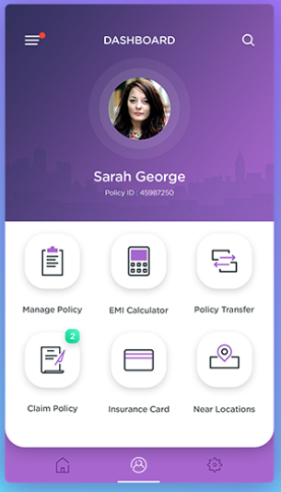

# 01

Diseño del Calendario de Eventos y reservas

El espacio reducido del móvil es el problema principal en esta pantalla. Priorizamos la claridad.

Estructura: Mantuvimos la cabecera igual al resto de la app con el menú hamburguesa y la lupa. Un cambio aquí desorientaría al usuario. Respetamos la ubicación de los elementos comunes.

Filtros: Añadimos una barra de filtros superior tipo "chips" para facilitar la búsqueda de charlas o cursos. La navegación horizontal es rápida y mejora la eficiencia.

Las Tarjetas (Cards): Diseñamos una lista vertical. Aplicamos la "Regla de los tercios" en cada tarjeta. La fecha está a la izquierda para verla primero y el título destaca. El diseño visual invita al clic y comunica interactividad.

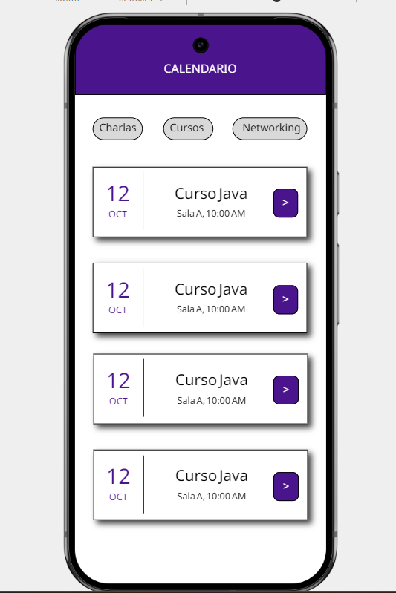

y la parte de reservas, con sus campos básicos, botones para confirmar la reserva, cuadro para observaciones, y botones para indicar el número de invitados:

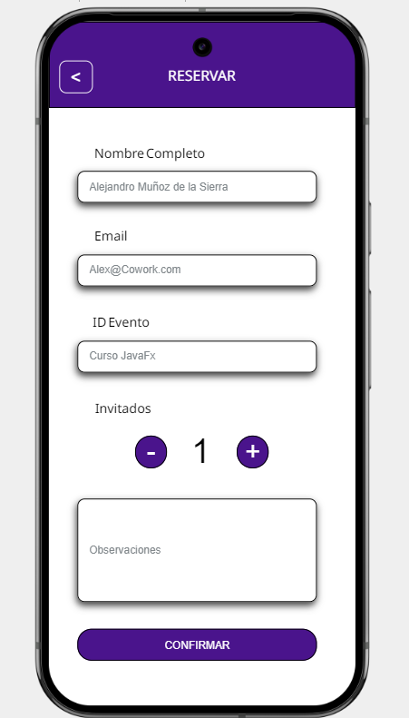

# 03

Justificación de Usabilidad y Accesibilidad

Las decisiones tienen una base técnica en las pautas POUR: Perceptible, Operable, Comprensible, Robusto.

Contraste: Comprobamos los colores. El texto blanco sobre fondo morado y el gris oscuro sobre blanco tienen buen contraste. Se leen bien incluso con problemas de visión.

Tamaño de toque: Los botones tienen un tamaño mínimo de 44x44 píxeles, incluido el Stepper. Este es el estándar táctil. Los botones pequeños causan frustración y errores al pulsar.

Prevención de errores: El Stepper impide introducir letras o caracteres extraños en el número de invitados. El diseño restringe los datos incorrectos. Esto hace al sistema más robusto.

# 04

Configuración del Proyecto

**4.1. Configuración del Proyecto**

Establecimos las bases correctas desde el inicio para evitar problemas de resolución. Creamos un Nuevo Prototipo y seleccionamos la categoría Mobile junto con el dispositivo Android. Marcamos la orientación Vertical (Portrait) con cuidado. El enunciado exigía este requisito. El programa generó un lienzo (Canvas) con las medidas exactas de un móvil actual.

Configuración inicial del entorno de trabajo en Justinmind.

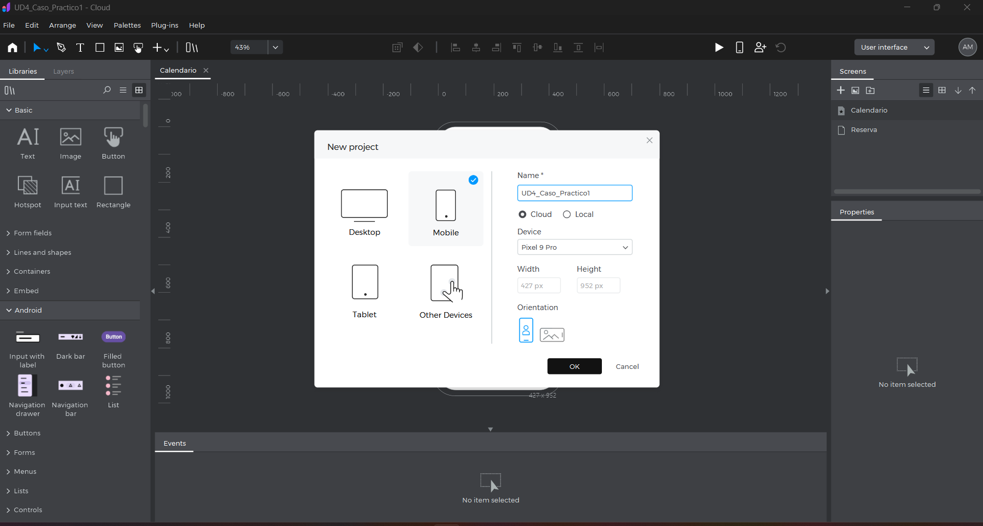

**4.2. Montaje del "Calendario de Eventos"**

Diseñamos primero la pantalla principal. Definimos una línea gráfica base para el resto del proyecto.

Cabecera (Header): Usamos un rectángulo ajustado al ancho total con el color corporativo (#4A148C). Extrajimos este tono del dashboard original. El título "CALENDARIO" aparece en blanco y con una tipografía Sans-Serif limpia. Esto facilita la lectura.

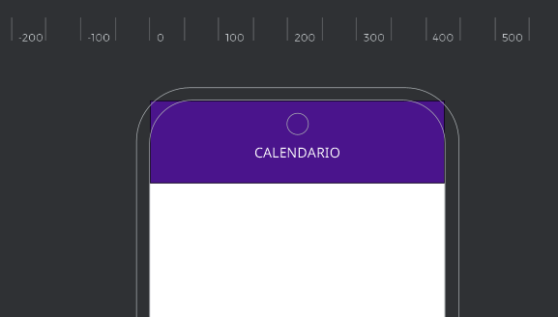

Filtros y Tarjetas:

Creé componentes tipo "Chip" (píldoras) para los filtros superiores. Redondeé los bordes de un rectángulo al 50%. Agrupé el texto y la forma para copiar y pegar rápido elementos como "Charlas" o "Cursos".

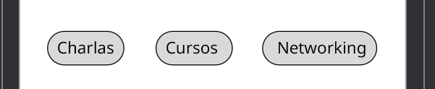

Usé un contenedor blanco para las tarjetas de los eventos. Apliqué una sombra suave (Drop Shadow). La sombra aporta profundidad. El elemento destaca sobre el fondo gris y separa visualmente cada evento.

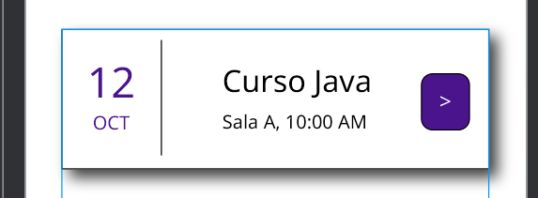

El espacio reducido del móvil es el problema principal en esta pantalla. Priorizamos la claridad.

Estructura: Mantuvimos la cabecera igual al resto de la app con el menú hamburguesa y la lupa. Un cambio aquí desorientaría al usuario. Respetamos la ubicación de los elementos comunes.

Filtros: Añadimos una barra de filtros superior tipo "chips" para facilitar la búsqueda de charlas o cursos. La navegación horizontal es rápida y mejora la eficiencia.

Las Tarjetas (Cards): Diseñamos una lista vertical. Aplicamos la "Regla de los tercios" en cada tarjeta. La fecha está a la izquierda para verla primero y el título destaca. El diseño visual invita al clic y comunica interactividad.

Resultado final de la pantalla de Calendario con los filtros y las tarjetas.



**4.3. Montaje de la pantalla "Reserva"**

Duplicamos la estructura anterior para la segunda pantalla y no empezamos de cero. Esto mantiene la coherencia visual. El usuario siente que sigue en la misma aplicación. Solo cambiamos el título de la cabecera a "RESERVAR".

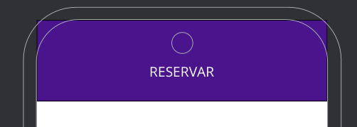

La premisa aquí fue reducir los pasos al mínimo. Queremos evitar errores. La reserva debe ser casi automática.

Campos automáticos: La app identifica a al usuario. Rellenamos su nombre e ID automáticamente como solo lectura. Esto reduce la carga cognitiva. El usuario no necesita escribir datos ya existentes.

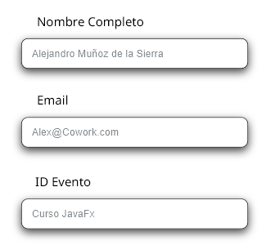

Adiós al teclado numérico: Usamos un control tipo Stepper con botones grandes para el campo "Número de Invitados". El teclado numérico tapa media pantalla y queríamos evitarlo. El Stepper es cómodo en pantallas táctiles y cumple las normas de accesibilidad.

El selector (Stepper): Encontramos un problema de usabilidad. Un campo de texto normal obliga al usuario a abrir el teclado para escribir un solo número. La librería básica carecía de la herramienta necesaria. Construimos un Widget Personalizado. Alineamos un botón de menos ("-"), un Input Text central con el valor "1" y un botón de más ("+"). Seleccionar invitados con el dedo es fácil. El teclado no tapa la pantalla.

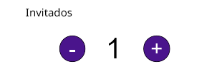

Botón de acción: El botón "CONFIRMAR" ocupa todo el ancho inferior y usa el gradiente morado primario. Está situado en la zona de confort. El pulgar llega fácilmente si se usa el móvil con una sola mano.



**4.4. Interacciones y Navegación**

Teníamos el diseño estático listo. Convertimos el prototipo en navegable:

Seleccionamos el botón "Reservar" dentro de la tarjeta del evento.

Usamos la función de Drag & Drop de Justinmind. Vinculamos el botón con la pantalla de "Reserva".

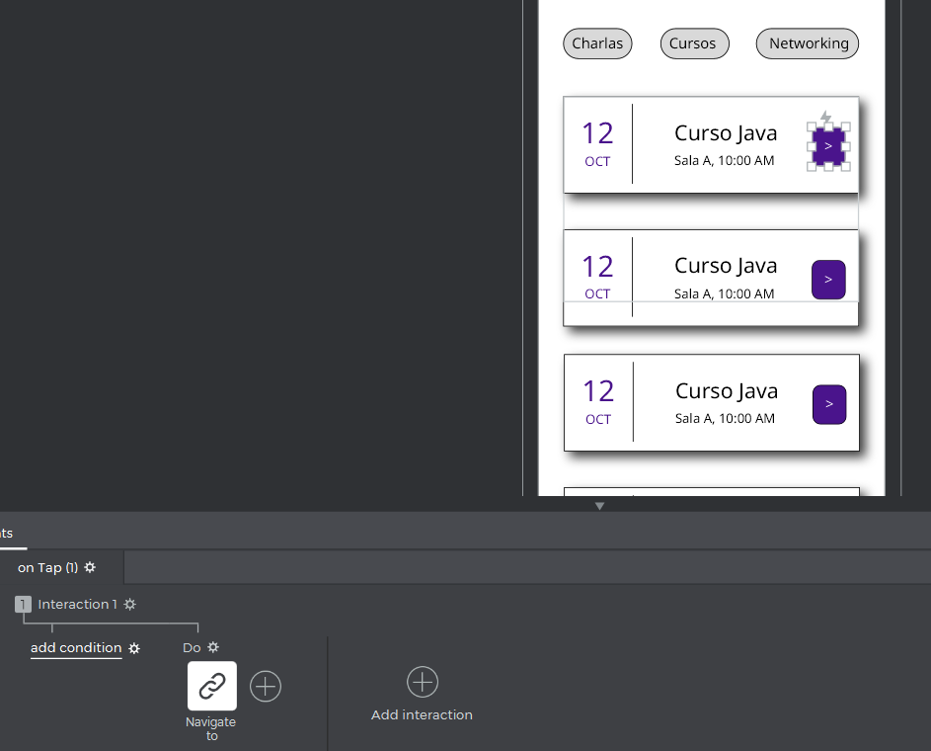

4.5. Simulación

Usamos la función Simulate para concluir. Probamos el prototipo en tiempo real. Este paso verificó la legibilidad de los textos. Comprobamos el tamaño de los botones. El clic con el ratón simula el dedo y debe ser cómodo. Aprobamos el diseño tras estas pruebas.

# 05

conclusiones

Este caso práctico sirvió para asentar los conceptos teóricos de la unidad. Leer sobre usabilidad es diferente a diseñar una pantalla desde cero.

Destaco tres aprendizajes principales:

La consistencia es clave. Adapté mi diseño a la estética existente del panel original. Respetar los patrones visuales es importante. El usuario siente una ruptura en la navegación si cambias fuentes o iconos. Esto confirma el principio heurístico de consistencia y estándares.

El reto del espacio móvil. El trabajo con Justinmind exigió soluciones creativas para incluir mucha información en una pantalla pequeña. Usé un Stepper y filtros tipo "chip" en lugar de desplegables. Estas decisiones responden a una necesidad funcional. La aplicación debe funcionar bien con el dedo.

Accesibilidad desde la base. El diseño con buenos contrastes y botones grandes es el cimiento de un buen trabajo. No es un extra. Las mejoras para usuarios con dificultades visuales hacen la aplicación más cómoda para todos.

Transformé los requisitos en un prototipo funcional. El resultado es estético y coherente con la marca.

# 06

referencias

<https://www.w3.org/WAI/standards-guidelines/wcag/>

<https://www.nngroup.com/articles/ten-usability-heuristics/>

<https://m3.material.io/>

<https://color.adobe.com/es/create/image>

<https://www.justinmind.com/support/getting-started>

<https://www.justinmind.com/support/getting-started>

<https://www.youtube.com/watch?v=yhxhi-dW7Fk>